Comprendre globalement une courbe

- Promenade à vélo
Les graphiques ci-dessous représentent la distance parcourue par un cycliste lors d’une promenade en fonction du temps.
 | 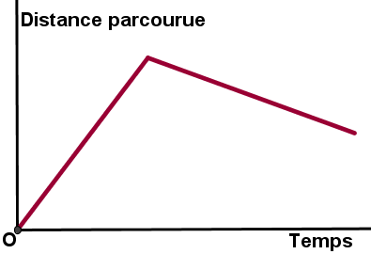 | 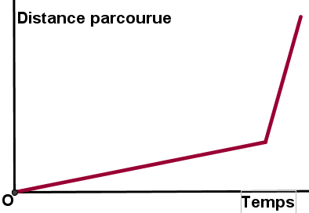 | 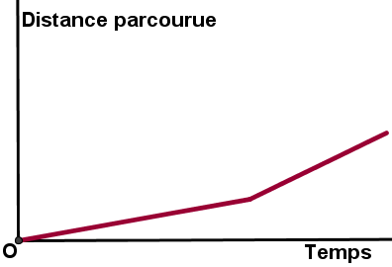
graphique 1 | graphique 2 | graphique 3 | graphique 4

Associer à chacun des profils de route proposés le graphique qui lui correspond :
- Une montée suivie d’une descente : graphique ...
- Une forte montée suivie d’une montée légère: graphique ...
- Une descente suivie d’une montée: graphique ...

- Saut en parachute
Parmi les représentations graphiques ci-dessous, quel est celle qui représente l’altitude d’un parachutiste en fonction du temps lors de son saut ? Il n'y a pas de vent ascendant!

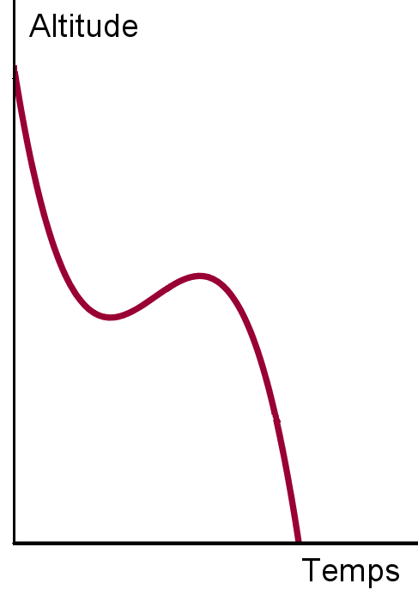 | 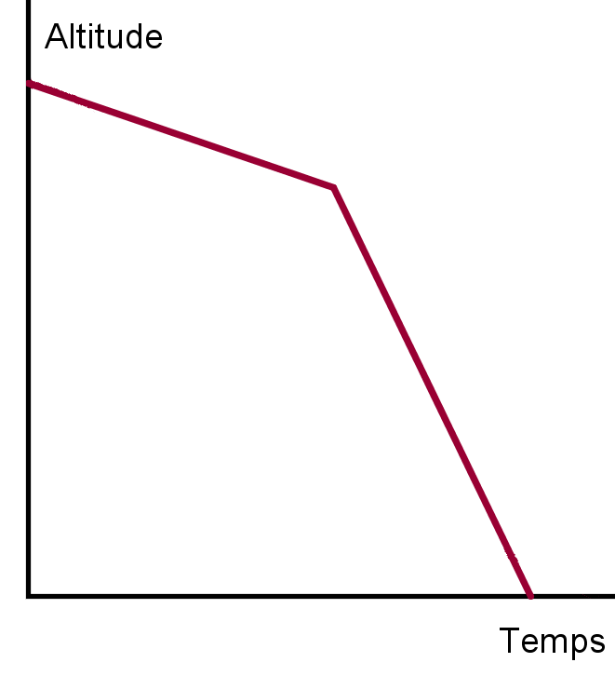 | 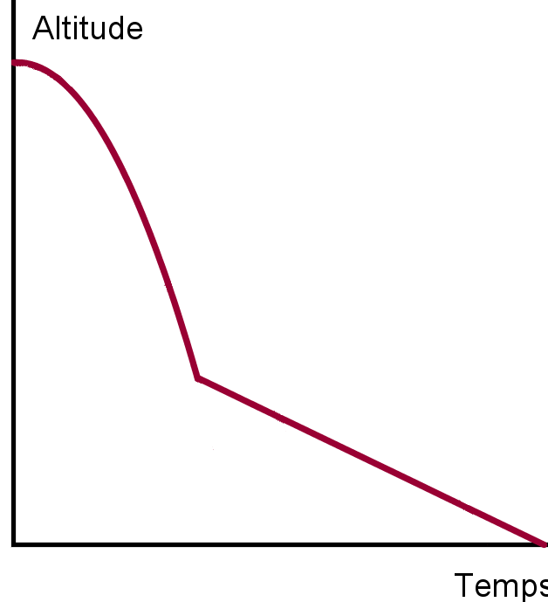
Graphique a | Graphique b | Graphique c

- Hauteur d’eau dans trois vases différents
On considère les vases représentés ci-dessous. On remplit ces vases sous un robinet qui coule à débit constant. On s’intéresse aux fonctions qui au temps associe la hauteur d’eau dans chaque vase. Les représentations graphiques des trois fonctions ont été tracées dans le même repère.
Associer chaque vase à la représentation graphique correspondante.
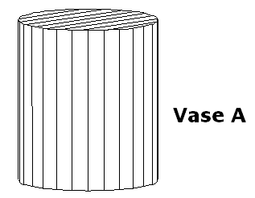 | 